1-2. Сделать абстрактный класс transport с вашей реализацией (я просто сделал string name). Наследовать его в классе Air.Добавить свойства CountOfPassengers и Speed, а так же Status, который принимает значение из перечисления в классе с состояниями fly, ready, stop. Сделать интерфейс IAirable с методами Check() и Fly() и Наследовать его в Air. Метод Check():

Если CountOfPassengers = 0 и Speed = 0, то Status = stop;

Если CountOfPassengers > 0 и Speed = 0, то Status = ready;

Если CountOfPassengers > 0, Speed > 0 и Status = ready, то Status = fly. Метод Fly() выводит Flying, если Status = fly, если нет - выбрасывает исключение (можешь хоть базовое, я с сообщением делал). Продемонстрировать работу с объектом Air.

3. Сделать ВЕСЬ вывод еще и в файл.

4. Сделать интерфейс IAir... с таким же методом Check() и наследовать в Air. Метод из IAir... Должен выводить "Ready", если CountOfPassengers > 20 и <100. Продемонстрировать оба метода в программе. (2 интерфейса, 2 метода но с 1 названием (IAir...Check(), IAirable.Check())).

5. Создать коллекцию из Air и добавить 5 объектов. С помощью linq запросов вывести количество самолетов, находящихся в Status = fly, а так же посчитать среднюю их скорость.

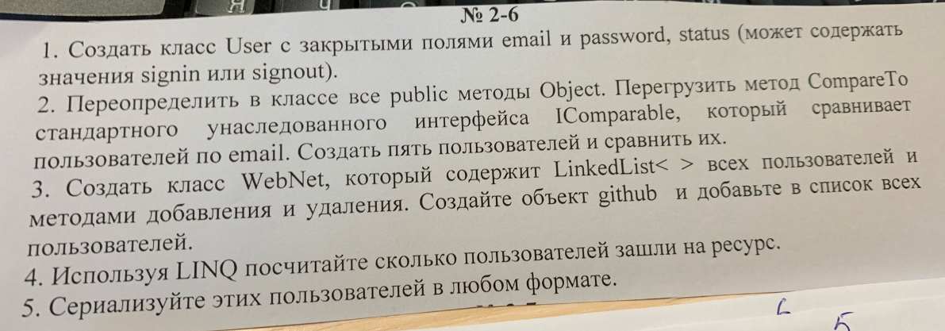

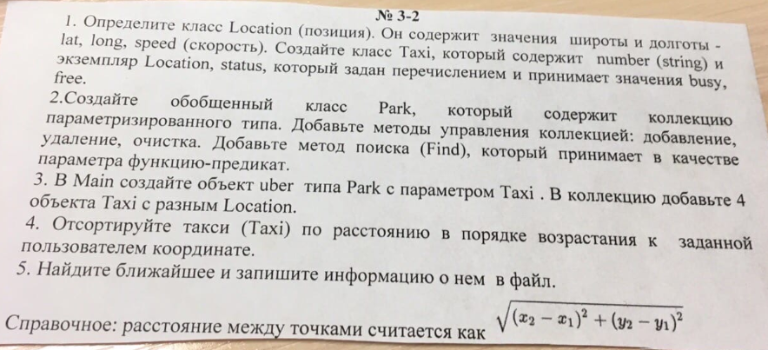

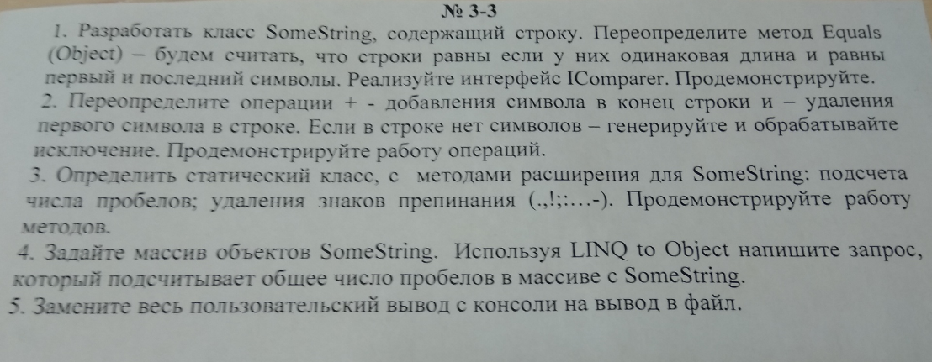

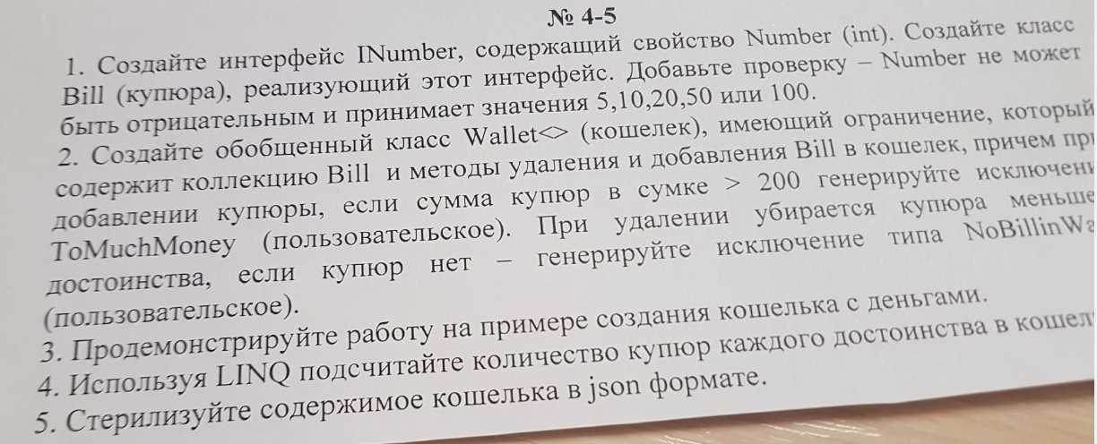

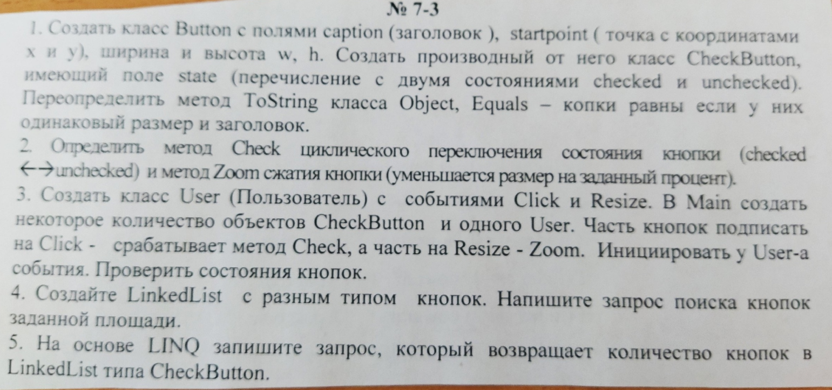

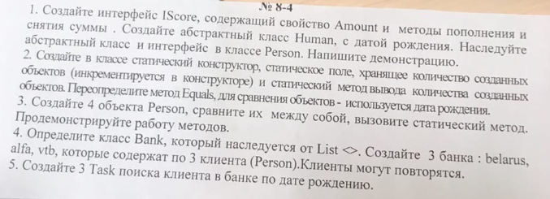

1.Создать класс BSTUStudent, в котором следующие поля: имя, группа, курс, специальность- задача перечислением poit,isit,web,mobile.И 4 отметки за экзамены

2.Создать метод в классе BSTUStudent, которой возвращает кортеж, содержащий. Мин , макс и ср отметки за экзы.

3.Создать класс Group, который хранит студентов в одной из необобщенных коллекций .Net и присвоить ей 4 студентов.

4.С помощью Linq.Выведите два элемента с наибольшим ср. Баллом

5.Создать интерфейс IClearnable с методом Clearn , который очищает коллекцию в классе Group. Реализовать сам интерфейс

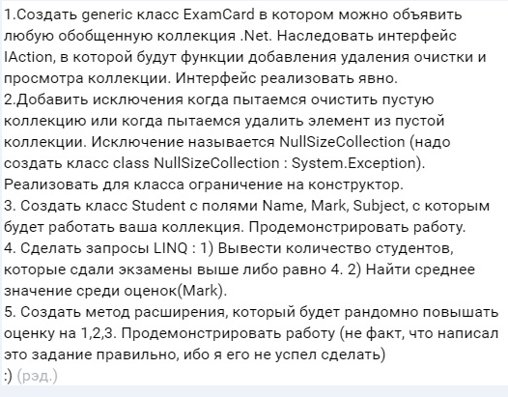

1. Создайте интерфейс Figure c виртуальным методом print.Создать класс Rectangle с координатами x, y, длиной и шириной h, l и color(строка) цветом и реализацией интерфейса.Метод print должен выводить прямоугольник на консоль.

2. Класс должен содержать: конструктор без параметров и с тремя, пятью параметрами (используйте делигирование конструкторов), переопределите метода ToString, оператор + int (добавление к ширине и высоте целого числа), метод вычисления площади.

3. Создайте коллекцию List<> из 6 прямоугольников.Продемонстрируйте работу оператора + и метода print.

4. Используя LINQ отсортируйте ее по x, а затем по y, затем по площади, возьмите первый и последний объекты и выедите их.

5. Сериализуйте коллекцию в формате json, координаты x, y – сделайте не сериализуемыми.

1.Создать абстрактный класс AbstractUser с полем Data.Создать клас User с полями password и login, который является потомком обстрактного класа.

2-3. Создать исключения : 1)Если длинна пароля меньше 6 символов 2)если длинна пароля больше 12 символов 3) если пароль состоит из одних цифр.

4. Создать 4 объекта типа user и поместить их в лист. Продемонстрировать работу исключений.

5. На основе linq написать запрос : найти пользователя, добавленного раньше всех(по полю Data). Вроде как-то так.

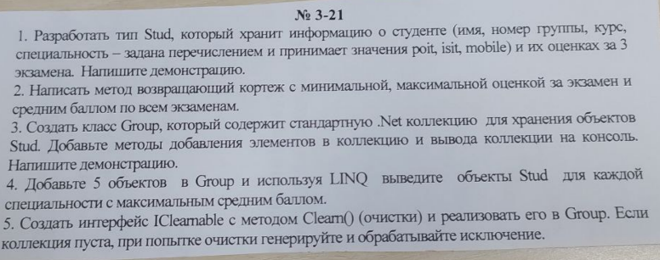

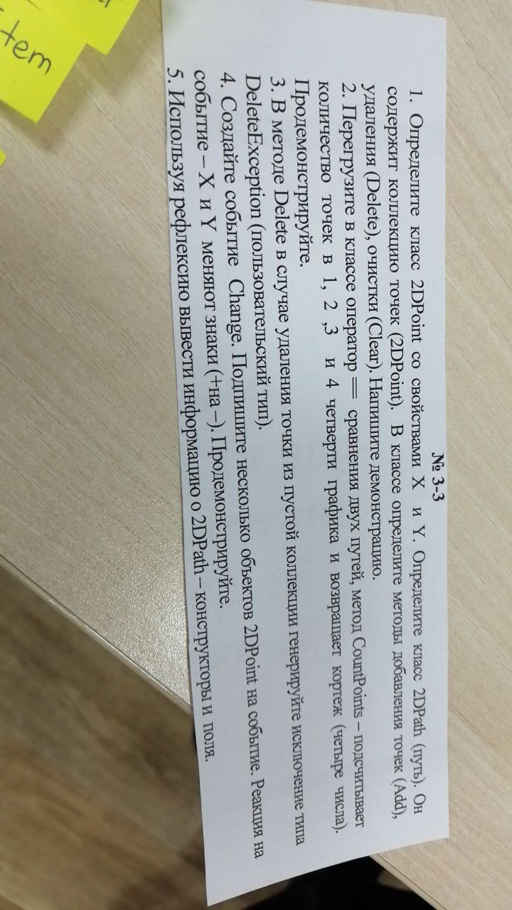

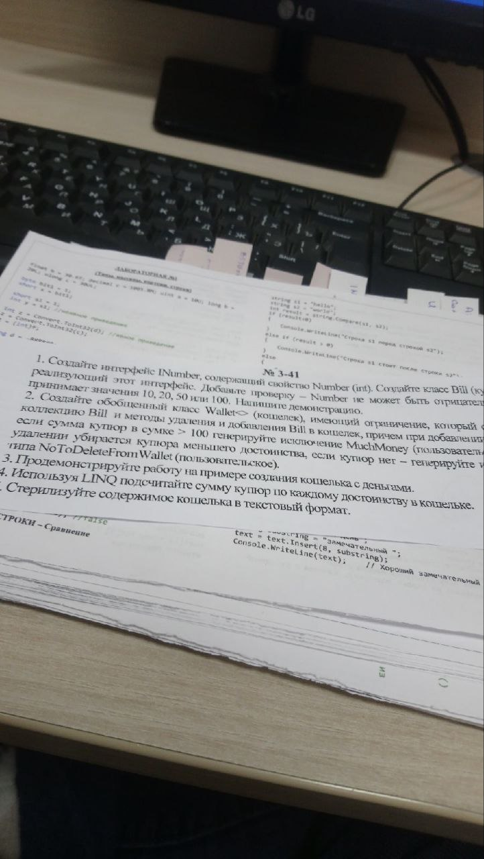

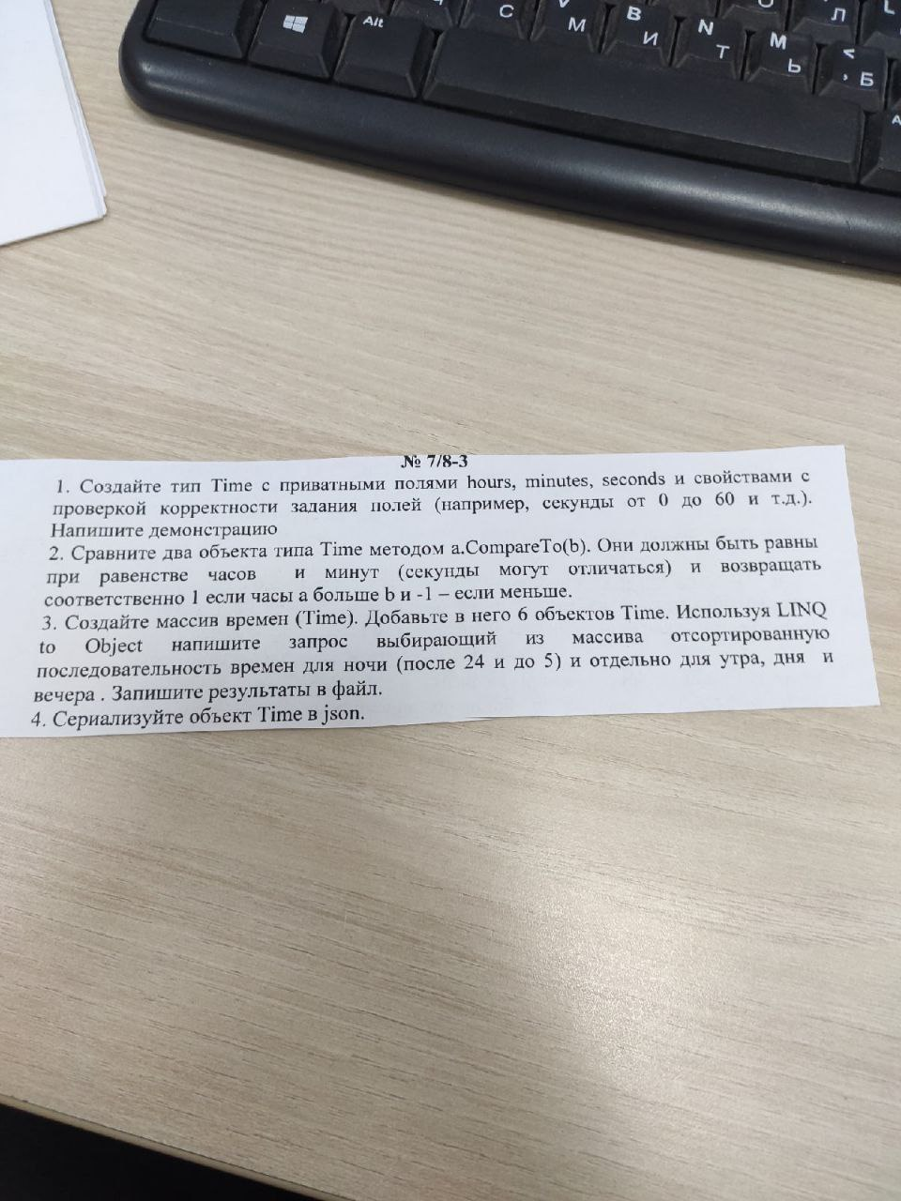

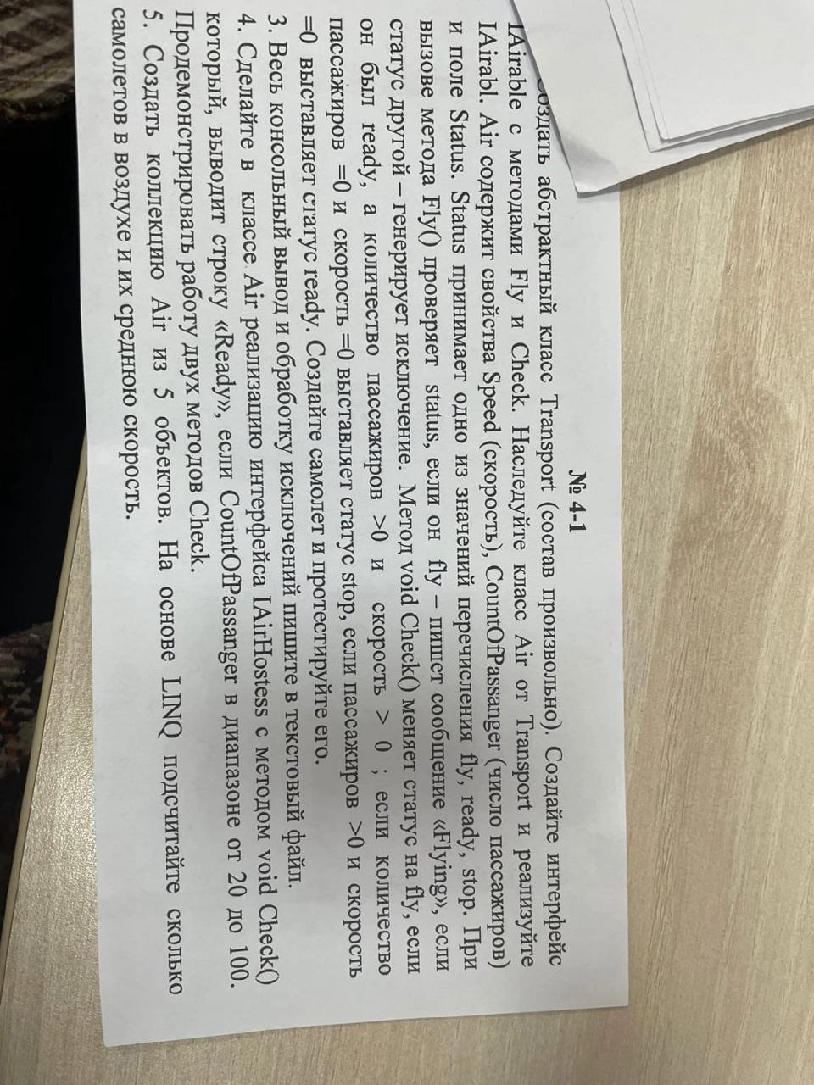

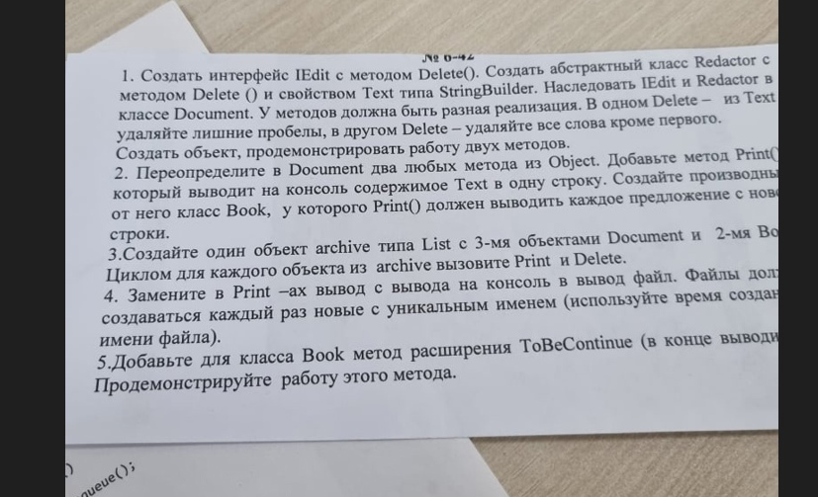

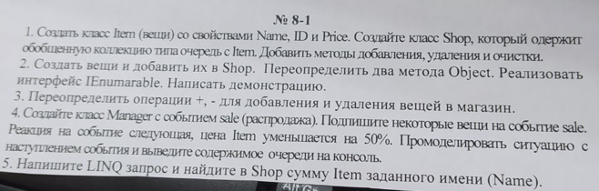

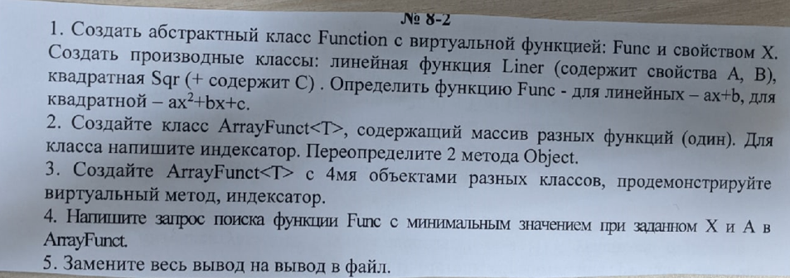

1. Создать тип (так и было написано) Car со свойствами: цена за сутки, номер и перечисление (free, busy). Создать тип LuxCar, который унаследовать от Car, со свойством "страховка". Реализовать метод GetPrice(int days). Для Car = возвращает days\*цену за сутки, для LuxCar = days\*цену за сутки+страховка. Продемонстрировать работу методов.

2. Создать класс CarSharing и наследовать от обобщенной коллекции. Создать коллекцию из нескольких объектов. Переопределить методы Equals() и GetHashCode(). Показать, какие машины free, и какие busy. Продемонстрировать.

3-4. Создать класс Manager с событием Discount. Для Car - цена за день становится на 10 ниже, для LuxCar - страховка становится = 0. Продемонстрировать.

5. Создать запрос LINQ, который выводит 5 самых дорогих машин из коллекции объектов (как-то так).

1) Класс Human со свойствами name, age. От него наследовать Tutor со свойством level (может принимать значения либо 1, либо 2). Создать поле average. Создать объекты и продемонстрировать

2) переопределить операторы ++ и — на добавление к среднему баллу. Создать List и закинуть туда 3 объекта типа Tutor и 2 объекта Human. Продемонстрировать работу операторов

3) Создать класс директор. В нем события Up и Down. Привязать их к двум объектам типа Tutor. Вывести состояние объектов.

4) при помощи LINQ подсчитать средний балл в коллекции.

5) сериализовать коллекцию в json формате.

